2023级专升本新生入学注册注意事项
根据教育部文件规定，成人高等教育专升本入学新生在注册报到时要进行前置学历审核，因此今年我校2023级专升本新生注册报到时，须提供本科或专科毕业证书复印件1份以及本人在“中国高等教育学生信息网”（简称学信网）学历证书电子注册备案表打印件1份（样本见下方），并签名。我们将根据这些材料进行入学资格审核。请在注册报到前完成以下事项：
1、登入“中国高等教育学生信息网”（简称学信网，网址：http://www.chsi.com.cn/），按照以下方式进行学历查询，打印查询结果，并在查询打印件上签名。
2、如果学历查询无结果，请你尽快进行学历认证，学历认证务必在2023年5月30日前完成。新生入学复查合格，通过学籍电子注册才能获得学籍，具有学籍的学生才能获得毕业证书。对于无法在规定时间内提供前置学历查询结果或学历认证报告的学生，因为无法证实其专科或者本科毕业资格，学校将按照教育部规定不予学籍注册，取消入学资格。
学信网上学历查询方式：
上网登入http://www.chsi.com.cn网址，点击网站中间学信档案栏的“登录”或“注册”。
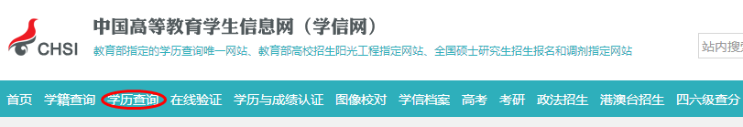
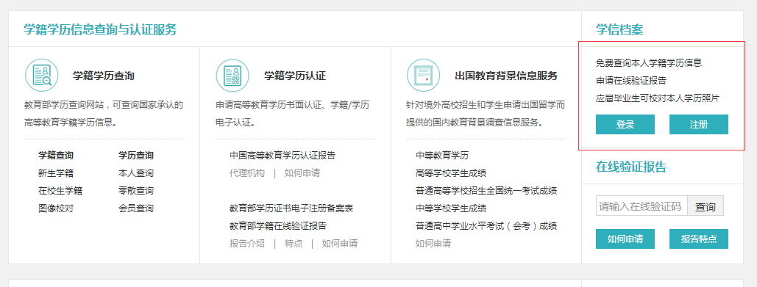

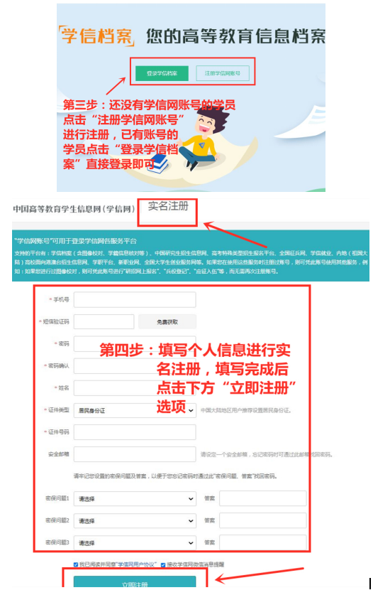
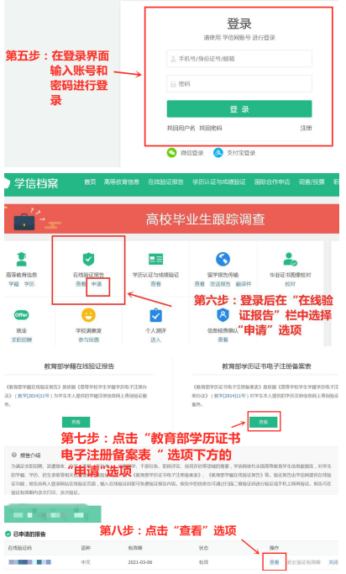
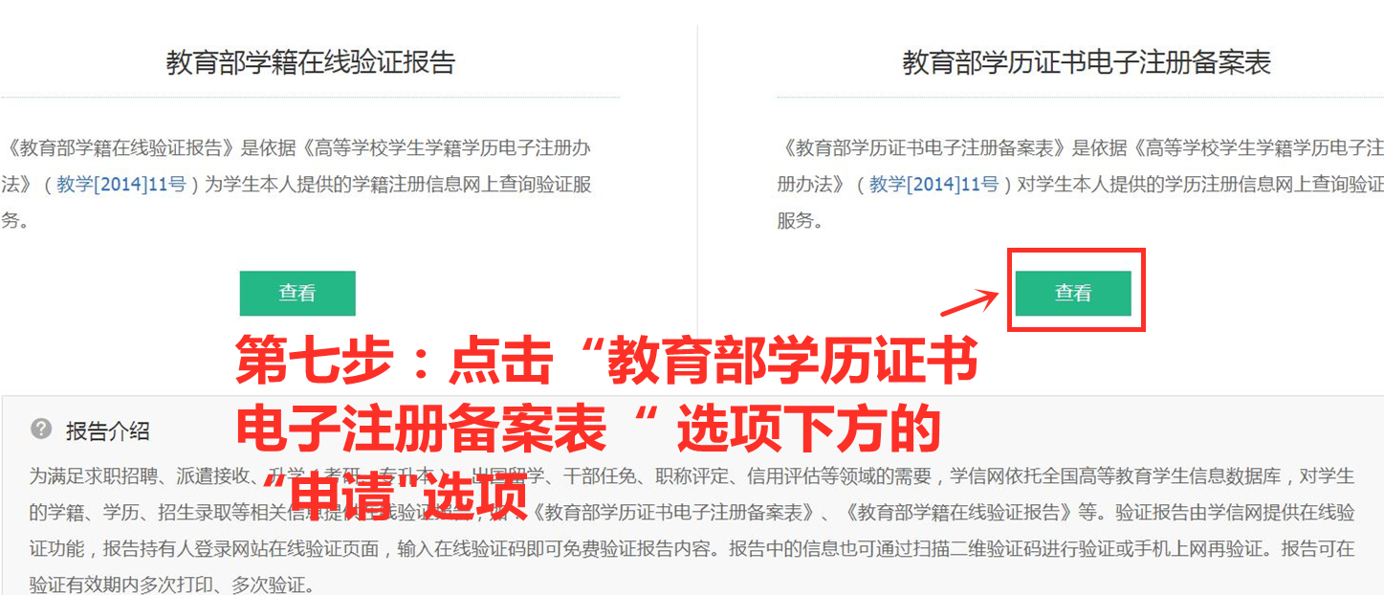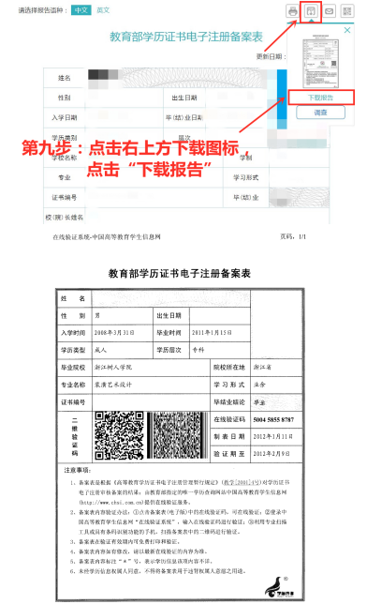

注：1991年以前毕业的，请直接做学历认证，具体方法见下方。

